**TRƯỜNG ĐẠI HỌC GIAO THÔNG VẬN TẢI**

**UNIVERSITY OF TRANSPOST AND COMMUNICATIONS**

**BÁO CÁO BÀI TẬP LỚN**

**MÔN LẬP TRÌNH JAVA**

***ĐỀ TÀI: GAME TETRIS***

**Giảng viên hướng dẫn: Vũ Huấn**

**Sinh viên thực hiện: Nguyễn Tiến Dũng**

**Mã sinh viên: 211202745**

**Lớp: CNTT6 – K62**

**Năm 2023**

Mục Lục

I. Tổng quan về đề tài 2

1. Giới thiệu đề tài: 2

2. Chức năng của chương trình: 3

3. Yêu cầu chương trình: 3

II. Phân tích thiết kế chương trình 4

III. Cài đặt chương trình 4

1. Thêm Connector J vào trong thư viện 4

2. Cài đặt MySQL 5

IV. Giới thiệu giao diện thực hiện trò chơi trình (hướng dẫn thực hiện trò chơi) 8

V. Kết luận và đánh giá: 10

1. Kết quả đạt được: 10

2. Hạn chế 11

3. Hướng phát triển: 11

Tài liệu tham khảo 11

**Lời nói đầu**

Tetris là một trong những trò chơi điện tử phổ biến nhất trên thế giới. Nó được tạo ra bởi nhà phát triển game Nga Alexey Pajitnov vào năm 1984 và đã nhanh chóng trở thành một hiện tượng văn hóa đối với các game thủ trên toàn thế giới.

Trong Tetris, người chơi cần di chuyển các khối hình theo các hướng khác nhau để ghép chúng với nhau và tạo thành các hàng ngang đầy đủ để chúng biến mất. Trò chơi sẽ kết thúc nếu các khối hình chất đầy màn hình và không thể tiếp tục di chuyển.

Tetris đã được phát triển và phát hành trên nhiều nền tảng khác nhau, bao gồm cả máy tính, điện thoại di động và các hệ máy chơi game khác. Nó đã trở thành một biểu tượng văn hóa và được coi là một trong những trò chơi kinh điển nhất trong lịch sử của ngành công nghiệp game.

# I. Tổng quan về đề tài

## 1. Giới thiệu đề tài:

Game xếp gạch là một trong những trò chơi được yêu thích nhất trên thế giới, và nó đã trở thành một phần của nhiều nền tảng game khác nhau. Trò chơi này đã được phát triển trong nhiều phiên bản khác nhau, từ những phiên bản đơn giản đến những phiên bản đầy đủ tính năng và đồ họa.

Trong đề tài này, chúng ta sẽ tập trung vào việc phát triển một trò chơi xếp gạch đơn giản bằng ngôn ngữ lập trình Java. Trò chơi này sẽ bao gồm một bảng chơi và các khối gạch có hình dạng khác nhau, mỗi khối gạch có thể xoay và di chuyển theo các hướng khác nhau để tạo thành các đối tượng khác nhau trên bảng.

Để phát triển trò chơi này, chúng ta sử dụng thư viện đồ họa Java Swing để thiết kế giao diện và xử lý sự kiện của người chơi. Chúng ta cũng sẽ sử dụng các lớp Java cơ bản để quản lý các đối tượng khối gạch và tạo ra các hiệu ứng động hấp dẫn trong trò chơi.

## 2. Chức năng của chương trình:

* Tạo ra các khối gạch ngẫu nhiên: Các khối gạch sẽ được tạo ra ngẫu nhiên từ trên đỉnh của bảng chơi và rơi xuống theo các hướng khác nhau.
* Di chuyển và xoay các khối gạch: Người chơi có thể di chuyển các khối gạch sang trái hoặc sang phải và xoay chúng theo các hướng khác nhau để tạo thành các hàng ngang đầy đủ trên bảng chơi.
* Xóa các hàng đầy đủ: Khi một hàng được tạo thành đầy đủ, nó sẽ biến mất và các khối gạch trên hàng đó sẽ rơi xuống.
* Cộng điểm cho người chơi: Người chơi sẽ được cộng điểm tương ứng với số hàng đã xóa được trên bảng chơi.
* Kết thúc trò chơi: Trò chơi sẽ kết thúc khi không còn không gian trên bảng chơi để tạo ra các khối gạch mới.
* Hiển thị điểm số: Trong quá trình chơi, điểm số sẽ được hiển thị để người chơi có thể theo dõi kết quả của mình.

## 3. Yêu cầu chương trình:

* Giao diện người dùng: chương trình cần có giao diện để người dùng có thể tương tác và chơi game. Giao diện nên bao gồm các thành phần như màn hình hiển thị, nút điều khiển, thanh điểm số, và hiệu ứng hình ảnh.
* Xây dựng trò chơi: chương trình cần có cách xây dựng và hiển thị các khối gạch, quản lý vị trí của các khối, tốc độ rơi của các khối và các luật chơi. Trong trò chơi Tetris, các khối gạch sẽ rơi từ trên xuống dưới màn hình. Người chơi phải sắp xếp các khối sao cho chúng tạo thành hàng ngang hoàn chỉnh, khi đó hàng ngang sẽ biến mất và điểm số sẽ được tính.
* Quản lý điểm số: chương trình cần có cách tính điểm số, cập nhật và hiển thị điểm số của người chơi.
* Các chức năng phụ: chương trình cần có các chức năng phụ như bắt đầu game mới, tạm dừng trò chơi.

# II. Phân tích thiết kế chương trình

* Phân tích cụ thể các chức năng:
  + Refresh : bắt đầu lại game
  + Pause : để dừng game
  + Nút tiến lên : để xoay các khối
  + Nút di chuyển xuống : tăng tốc độ di chuyển của khối
* Các đối tượng:
  + DataBaseConnection : dùng để kết nối với cơ sở dữ liệu MYSQL
  + Board : dùng để chứa thông tin bảng game
  + ImageLoader : đường dẫn tới ảnh
  + Shape : chứa thông tin các khối trong game
  + Title : giao diện tiêu đề của trò chơi
  + WindowGame : main chính kết nối tất cả các lớp để tạo thành trò chơi

# III. Cài đặt chương trình

## Thêm Connector J vào trong thư viện

* Tải file Connector J
* Link: <https://dev.mysql.com/downloads/connector/j/>
* Trong giao diện Eclipse, chuột phải vào Referenced Libraries -> Build Path -> Configure Build Path

* Sau khi làm sau các bước trên sẽ hiện ra giao diện sau, tại giao diện này chọn Add External Jars

* Tìm đường dẫn đến và chọn file vừa tải

## Cài đặt MySQL

* Tải MySQL
* Link: <https://dev.mysql.com/downloads/>
* Chọn MySQL Community Sever

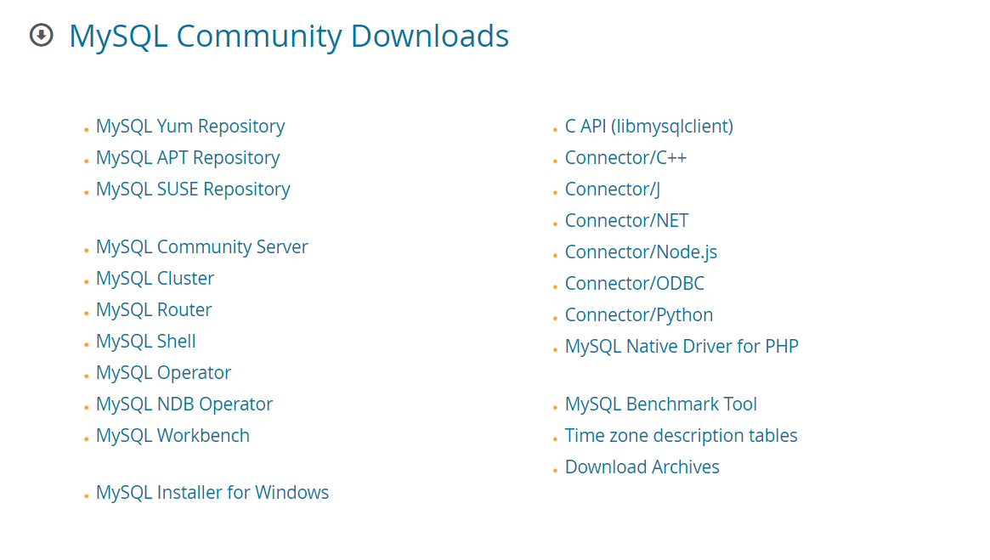

* Chọn phiên bản phù hợp với máy và nhấn tải xuống

* Tại trang kế tiếp , nếu bạn chưa có tài khoản chọn No thanks, just start my download

* Sau khi đã tải xong , giải nén file và sử dụng nó như một ứng dụng bình thường

## Tạo Database trong MySQL

* Mở MySQL Workbench chọn Server - > Data Import

* Tại giao diện hiện ra chọn Import from Self – Contained File -> nhấn dấu ...

* Chọn file Score trong soure rồi nhấn Start Import

# IV. Giới thiệu giao diện thực hiện trò chơi trình (hướng dẫn thực hiện trò chơi)

* Giao diện chính: có hướng dẫn người chơi về chức năng của các nút và làm như thế nào để vào game.

-Giao diện khi vào trò chơi:

* Khi người chơi nhấn nút SPACE thì giao diện của trò chơi sẽ xuất hiện.
* Khi người chơi click vào A picture containing text, light

  Description automatically generated thì game sẽ được bắt đầu trở lại.
* Khi người chơi click vào Icon

  Description automatically generated thì game sẽ được dừng lại.
* MAXSCORE: hiện số điểm cao nhất của người chơi trước đó.
* SCORE: hiện số điểm của người chơi hiện tại.
* Góc trên bên phải của màn hình có hiện khối tiếp theo để người chơi có thể chọn vị trí thích hợp để xếp sao cho phù hợp nhất.

# V. Kết luận và đánh giá:

## 1. Kết quả đạt được:

* Game hoạt động tốt và không có lỗi phát sinh.
* Người chơi có thể chơi game một cách dễ dàng và thú vị.
* Game đầy đủ các chắc năng cơ bản của trò chơi bao gồm: di chuyển khối gạch, xoay khối gạch, xếp khối gạch và tính điểm.
* Giao diện game dễ nhìn
* Game có thể lưu điểm số của người chơi
* Code cần được tối ưu hóa để đảm bảo tốc độ hoạt động và tiết kiệm tài nguyên máy tính.

## 2. Hạn chế

Trò chơi vẫn chưa có sự lựa chọn cấp bậc, chưa tạo được độ khó cao hơn.

## 3. Hướng phát triển:

* Thêm chế độ chơi mới.
* Thêm âm thanh và hiệu ứng đồ họa.
* Tích hợp chức năng đa người chơi.
* Tích hợp chức năng chia sẻ kết quả.

# Tài liệu tham khảo

[**https://www.w3schools.com/**](https://www.w3schools.com/)

[**https://codelearn.io/**](https://codelearn.io/)